Гірська обласна спеціальна загальноосвітня школа-інтернат

Виховний захід для учнів 1-4 класів
на тему:
«Скільки коштує жадібність ?»
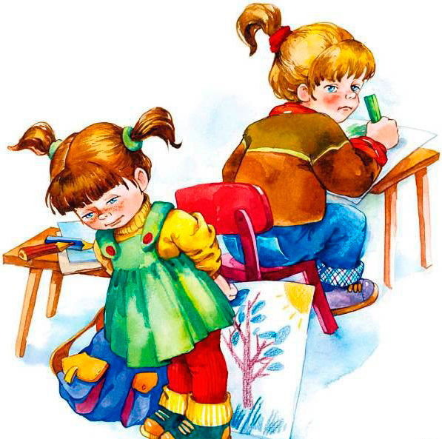

Провела : Городиська Ю.Ю.

Мета: розповісти дітям про такі людські якості як жадібність і корисливість, пояснити відмінності між жадібною людиною і щедрою, милосердною; розширювати кругозір, поповнювати активний словниковий запас; вчитися застосовувати отримані знання на практиці, адекватно реагувати на різні побутові ситуації в повсякденному житті; виховувати доброту, співчуття, милосердя; прищеплювати співчуття і повагу до оточуючих.

Устаткування: лялькові герої, картки з прислів'ями, презентація, плакат у вигляді кам’яного серця, питання від вчителів і робітників школи у конвертах

Хід заняття.
Ведучий:
Здраствуйте хлопц та дівчатаі, сьогодні ми з вами поговоримо про доброту, співчуття, дружбу, взаємодопомогу, але на жаль не тільки про хороше ми будемо говорити, ось про це розповість нам вірш, послухайте уважно

«Жадібність»
Хто тримає цукерку свою в кулаці.
Щоб з'їсти таємно її від усіх .
Хто, вийшовши з дому, нікому з сусідів
Не дасть покататися на велосипеді?
Хто крейдою, гумкою - любою дрібницею
У класі ні з ким ні за що не поділиться
Ім'я для того давно уже найдено.
Навіть не ім'я, а прізвисько - Жадина!

Виходить скнара з великою сумкою:
Ведучий: Здрастуй, дівчинка. Яка важка у тебе сумка, давай я тобі допоможу!
Жадина: Не потрібно, не чіпайте, це моє !!!
Ведучий: Але тобі, напевно, дуже важко, що ж у тебе в сумці?
Жадина: Не скажу !!
Ведучий: Чому?
Жадина: А раптом вам з дітьми сподобаються мої речі - ви почнете просити
пограти, подивитися, помацати, потім що-небудь зламаєте,
загубите,Не віддам. Не потрібно допомагати.
Ведучий: Якщо не хочеш - не кажи, правда діти? Давай краще
познайомимося. Як тебе звати?

Жадина: Жадина!
Ведучий: Може тебе звуть Діна?
Жадина: Це раніше мене звали Діна, а тепер Жадина! Мене так всі чомусь називають? І ніхто не хоче зі мною дружити. Я почула, що мене звуть і прийшла до вас в школу, може тут я знайду друзів.

Ведуший: Діти, я здається згадала, хто ця дівчинка і чому так сталося. Ви самі зараз все побачите і зрозумієте.

Лялькова вистава за твором А. Осєєва «Сині листя».
Ведучий: Ось така, діти, історія. Здається і тут тобі не вдасться знайти друзів!
Жадина: Я не розумію, чому ніхто не хоче зі мною дружити. Я красива, у
мене багато іграшок і прикрас!
Ведуший: А ти кому - небудь дозволяєш грати іграшками?
Жадина: Звичайно ні, а раптом зламають?
Ведучий: А делішся цукерками з дітьми?
Жадина: Ще чого, цукерки я і сама люблю!
Ведучий: Ось тому з тобою ніхто і не дружить, тому що ти ні з ким не
ділишся! Це дуже погано!

Жадина: А що ж тут поганого? Жадібним бути добре!
Ведучий: Дбайливо ставитися до речей - це добре, бути жадібним - це
погано.
Жадина: Щось я заплуталася зовсім жадібність - це добре чи погано?
Ведучий: А ось зараз хлопці нам покажуть і ти все зрозумієш.

Танець піратів на пісню з фільму «Острів скарбів» Жадібність – це погано

Жадібність: Тепер я все зрозуміла. Бути жадібним це дуже погано і тут ніхто
дружити з жаднюгою не захоче.
Ведучий: Ти права дружити з жаднюгою в нашій школі ніхто не захоче, а
може є в нащій школі такі діти?
Діти : Ні.
Жадіна плаче.
Ведучій: Але ти не переймайся ми зможемо тобі допомогти! Допоможемо діти?

Ведучий: Діти, про людину судять за її вчинками, якщо люди допомагають іншим, діляться і завжди готові прийти на допомогу про таких людей кажуть - милосердні, щедрі.
Щедрість - це здатність поділитися з іншими нічого не просячи взамін. А ось якщо люди ні з ким ніколи не діляться і не допомагають іншим, про таких кажуть - скупі або жадібні.
Жадібність - це сильне бажання мати що-небудь і небажання ділитися з іншими.
Я пропоную вам переглянути уривок з мультфільму про жадібний царя, і тому, скільки коштувала йому його жадібність, і про вірного друга, який не залишив товариша в біді.
Уривок з мультфільму «Золота антилопа»

Ребята если вдруг человек хоть один раз совершит нехороший поступок, сердце начинает черстветь и с каждым плохим поступком постепенно превращается в камень, вот поэтому и говорят , что у такого человека сердце черствое, каменное..

Мы можем помочь нашей Жадине и оживить ее каменное сердце. Для этого вам ребята нужно сосредоточиться , быть внимательными и вспомнить пословицы и поговорки. Я буду зачитывать начало пословицы, а вам нужно закончить.
Игра «Каменное сердце».
По щедрости руки – видно какое сердце.
Богатство без щедрости — все равно, что дерево без плодов.
Жадность - всякому горю начало
За двумя зайцами погонишься ни одного не поймаешь.

Жадина: Кажется получилось, я снова стала прежней девочкой Диной. Спасибо вам
большое, ребята. И в благодарность я хотела бы вам подарить вам эти игрушки, ой
это моя любимая кукла, ну да ладно, и зубная щетка тоже…
Ведущий: Погоди Дина не спеши! Совсем не нужно отдавать свою любимую куклу, а
зубную щетку вообще никому давать нельзя!
Жадина: Но тогда я снова стану Жадиной!!
Ведущий: Не волнуйся быть щедрой и доброй не означает отдавать все , что у тебя есть, а
предметы личной гигиены нельзя никому давать, потому, что – это правила
личной гигиены.
Жадина: Как это сложно, я не запомню, когда нужно делиться, а когда нет.
Ведущий: Не волнуйся эти правила запомнить очень просто, сейчас наши эксперты тебе помогут разобраться, когда и как поступить!
Видеовопросы:
- Воспитатель – Девочка играет на улице с 2 друзьями , мама дала ей 3 конфеты. Как нужно поступить.
А. Тихо сьесть все конфеты, что бы друзья не заметили.
Б. Одну оставить себе, остальные отдать друзьям.

- Повар – Ребята пришли на обед, мальчику не хватает ложки и он просит друга дать ему свою ложку, ведь он уже поел и она ему больше не нужна. Как нужно поступить ?
А. С радостью отдать грязную ложку.
Б. Подскажешь другу , где находяться чистые ложки, а свою отнесешь мыть.

- Старшеклассник – Ребята поиграли на спортвной площадке в футбол, и заходият в класс, мальчики из другого класса просят у них мяч на время. Как нужно поступить?
А. Разрешим поиграть мячем, но попросить после игры вернуть .
Б. Ни в коем случае не давать, - вдруг они его потеряют!!

- Медсестра – Девочка потеряла зубную щетку, и просит подружку одолжить свою. Как нужно поступить?
А. Попросить воспитателя дать подружке новую щетку.
Б. Отдадить свою старую щетку, а у воспитателя попросить новую.

- Мальчику в подарке попалась красивая кукла, а девочке большая машинка, Мальчику очень хочется поиграть машинкой. Как поступить?
А. Отобрать машинку – девочки машинами не играют.
Б. Предложить поменяться. Девочке отдать куклу, а себе взять машинку.
Ведущий: Молодцы ребята. Отлично знаете все правили, Дина ты запомнила, как нужно
себя вести в разных ситуациях?
Жадина: Я все запомнила – это очень легко и понятно, просто нужно быть доброй и
милосердной, но и не забывать о правилах гигиены .
Ведущий : Молодец все правильно, Ребята теперь вы знаете как дорого может стоить
человеку жадность. Надеюсь вы всегда будете помнить о нашей встрече с
девочкой Диной, и прежде чем что –то сделать подумайте о цене, которую
прийдется заплатить за свою жадность
Добрым быть совсем, совсем непросто,
Не зависит доброта от роста,
Не зависит доброта от цвета.
Доброта не пряник, не конфета.
Доброта с годами не стареет,
Доброта от холода согреет,
Надо только добрым быть
Сможешь камень жадности разбить.
Если доброта, как солнце, светит,
Милосердными взрослеют дети.
Ребята вот и подошла к концу наша встреча и напоследок, хочу передать вам пожелание от наших старшеклассников. Если вам будет тяжело сделать выбор – вспоминайте строки этой песни и тогда все у вас будет хорошо .Пожелание старшеклассников «Дорога добра»

Привыкайте счастливыми быть!
Просыпаться с улыбкой лучистой!
И со взглядом, по детскому, чистым,
Привыкайте друг друга любить!
Научитесь плохое не звать,
Предвещая заранее беды.
Вы ведите другие беседы,
Научитесь душой расцветать!
Привыкайте добро замечать,
И ценить то, что жизнью даётся.
И за счастьем бежать не придётся,
Будет счастье за вами бежать!
Научитесь подвоха не ждать,
От людей незнакомых и близких.
Ведь у всех, у высоких, и низких,
Есть желание - счастье познать!
Привыкайте не злиться на зло,
А рискните помочь, разобраться.
Если кто-то ,вдруг ,начал кусаться,
Значит, в чём-то ему не везло...
Научитесь прощенья просить,
И прощать. Вам судьба улыбнётся!
И весна в вашу душу вернётся!
Привыкайте счастливыми быть!

